Много мелочей из ненужных вещей.
Симпатичные кашпо для растений из пластиковых бутылок.
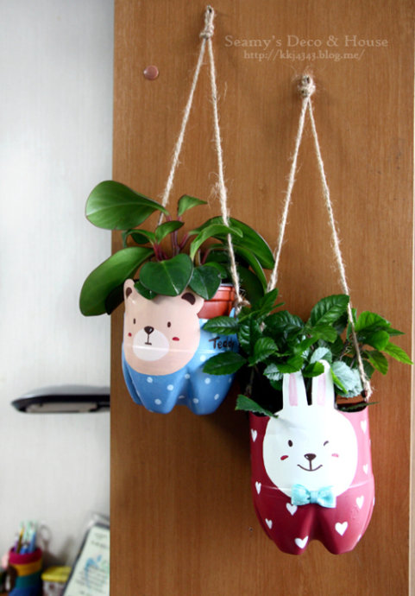
1. Вырезать из картона и нарисовать мордочку зайца или медведя.
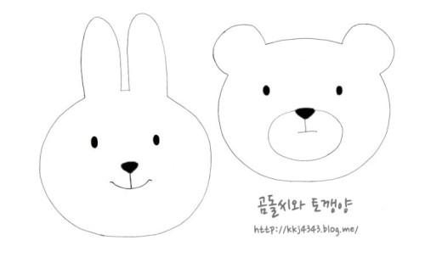
2. На обрезанной бутылке обвести голову и вырезать , как показано на фото.
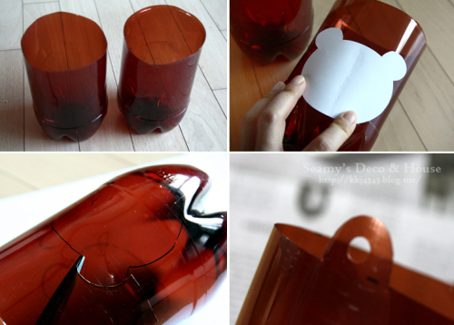
3.Раскрасить белой краской( акриловой, водоэмульсионной или гуашью.)
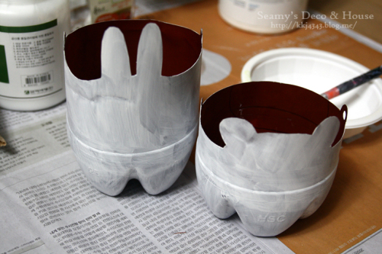
5. Навести цвет и раскрасить кашпо и голову, или приклеить строительным клеем или клеем Момент.
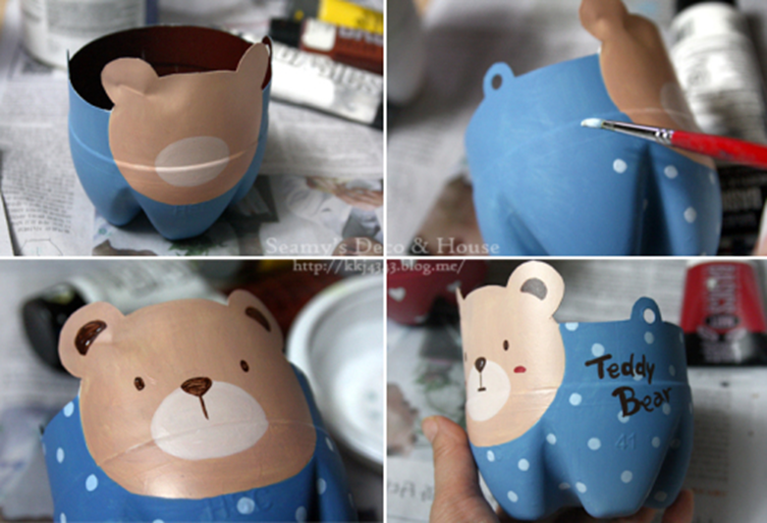
6. Готовую работу можно покрыть акриловым лаком.
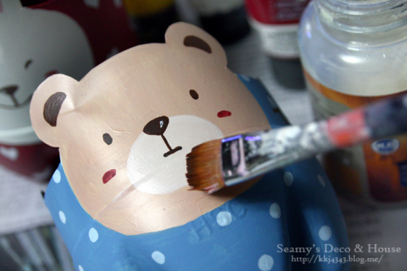
7. Вот и готово.
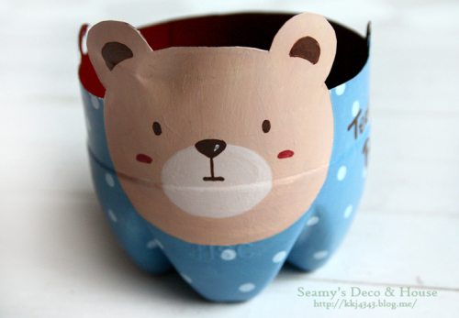
8. Выполняем аналогично кашпо – зайчика.
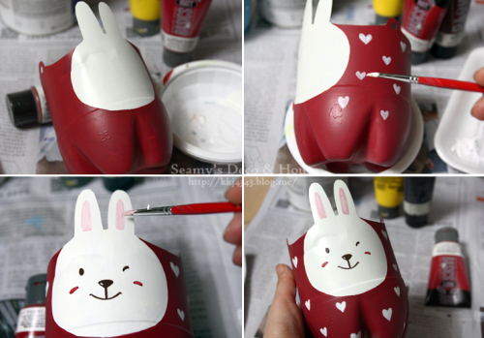
9.
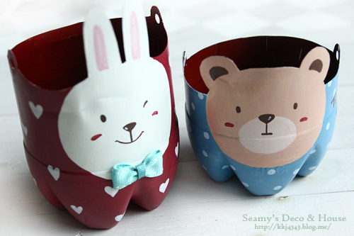
4.
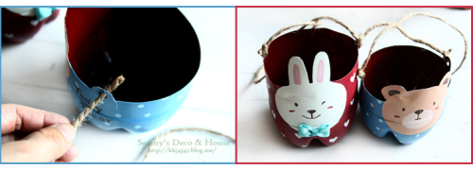
10.
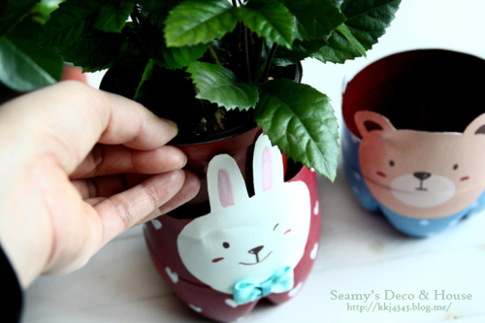
11.
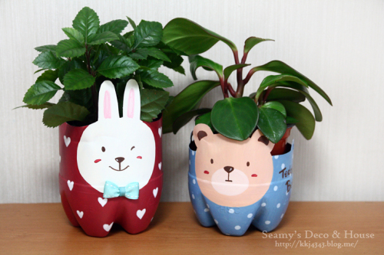
Для уличных цветов и трав, можно приспособить и такие кашпо.
Только не забывайте поливать , что бы растения не засохли.
